*Вестник № 25 ИРБИЗИНСКОГО 09 декабря 2015г .*

*СЕЛЬСОВЕТА*

Периодическое печатное издание Совета депутатов

и администрации Ирбизинского сельсовета

Карасукского района Новосибирской области

/ издается с июля 2007 г./

В номере:

**________________________________**_______________________________________________________

**ПРОКУРОР РАЗЪЯСНЯЕТ**

**О праве детей-сирот на получение жилья**

Действующим законодательством для детей-сирот и детей, оставшихся без попечения родителей, а так же лиц из их числа, предусмотрен ряд гарантий с целью защиты их социальных прав. Одной из таких гарантий является предоставление жилого помещения.

Конституцией Российской Федерации установлено, что каждый гражданин имеет право на жилище.

Статьей 8 ФЗ № 159-ФЗ от 21.12.1996 «О дополнительных гарантиях по социальной поддержке детей-сирот и детей, оставшихся без попечения родителей», предусмотрено, что органом исполнительной власти субъекта Российской Федерации, на территории которого находится место жительства указанных лиц, в порядке, установленном законодательством этого субъекта Российской Федерации, однократно предоставляются благоустроенные жилые помещения специализированного жилищного фонда по договорам найма специализированных жилых помещений. Однако граждане указанной категории не должны являться нанимателями жилых помещений по договорам социального найма или членами семьи нанимателя жилого помещения по договору социального найма либо собственниками жилых помещений.

В целях защиты жилищных прав детей-сирот и детей, оставшихся без попечения родителей их законным представителям (руководители учреждений государственного воспитания, опекуны и попечители), а также лицам из их числа, необходимо обращаться в жилищные отделы администраций муниципальных образований органов местного самоуправления.

В соответствии со ст. 1 ФЗ № 159-ФЗ от 21.12.1996 «О дополнительных гарантиях по социальной поддержке детей-сирот и детей, оставшихся без попечения родителей», лица из числа детей-сирот и детей, оставшихся без попечения родителей, - лица в возрасте от 18 до 23 лет, у которых, когда они находились в возрасте до 18 лет, умерли оба или единственный родитель, а также которые остались без попечения единственного или обоих родителей, имеют право на дополнительные гарантии по социальной поддержке.

По достижении 18 лет у граждан вышеуказанной категории после окончания пребывания в образовательных и иных учреждениях, детских домах семейного типа, приемных семьях, прекращения опеки (попечительства), окончания службы в Вооруженных Силах РФ, освобождения из учреждений, исполняющих наказание в виде лишения свободы, наступает право на обеспечение жилым помещением специализированного жилищного фонда. Для этого следует обратиться в администрацию соответствующего муниципального образования с заявлением о постановке на учёт в целях предоставления жилого помещений найма специализированного жилищного фонда.

Важно учесть, что гражданин, в прошлом относившийся к числу детей, оставшихся без попечения родителей, не может претендовать на получение жилого помещения, если он обратился с соответствующим заявлением после того, как достиг возраста 23 лет (п. 9 ст. 8 Закона о дополнительных гарантиях по социальной поддержке детей-сирот).

В случае неисполнения обязанности администрациями муниципальных образований, граждане указанной категории вправе обратиться в прокуратуру района с заявлением об обращении в суд с исковыми заявлениями в их интересах о возложении обязанности о предоставлении жилого помещения по договору найма специализированного жилищного фонда.

Помощник прокурора

Карасукского района А.Ю. Дроздецкий

**Памятка по применению гражданами  
бытовых пиротехнических изделий**

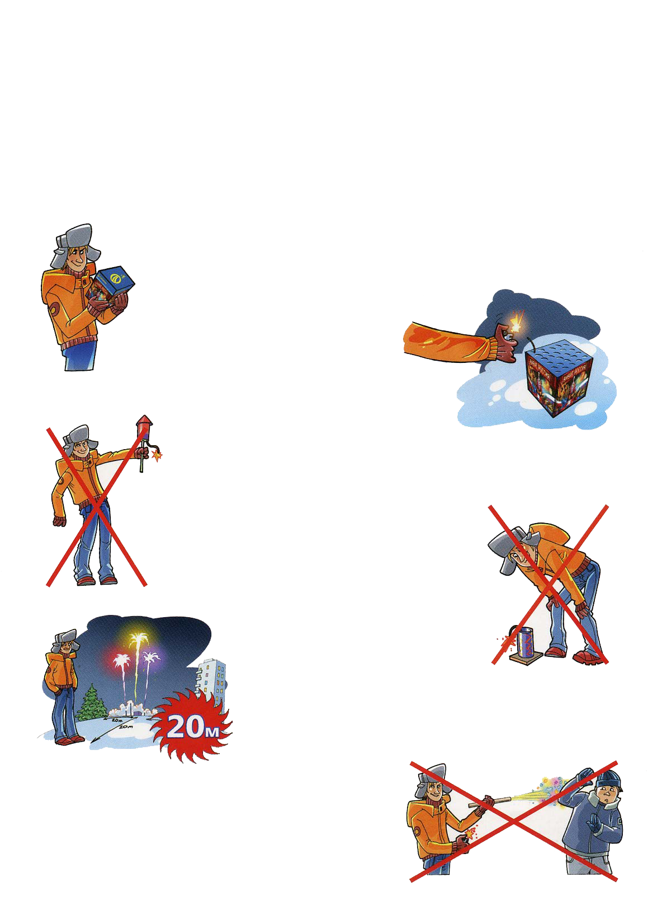

Никогда не ленитесь лишний раз прочитать инструкцию на изделие. Помните, что даже знакомое и обычное на вид пиротехническое изделие может иметь свои особенности



Фитиль следует поджигать на расстоянии вытянутой руки



Зрители должны находиться за пределами опасной зоны, указанной в инструкции по применению конкретного пиротехнического изделия, но не менее 20 м

**Категорически запрещается:**



Держать работающие пиротехнические изделия в руках

Использовать пиротехнические изделия вблизи зданий, сооружений, деревьев, линий электропередач и на расстоянии менее радиуса опасной зоны

Применять пиротехнические изделия в помещении

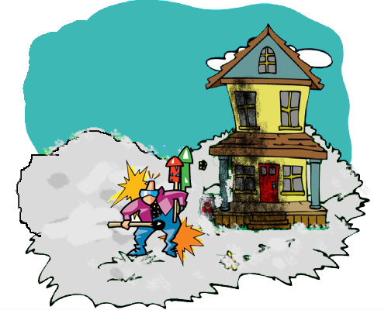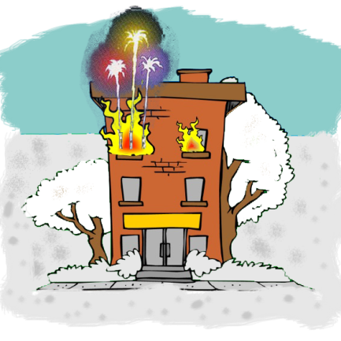

Наклоняться над работающим пиротехническим изделием и после окончания его работы, а также в случае его несрабатывания.

Производить запуск пиротехнических изделий в направлении людей, а также в место их возможного появления

**АДМИНИСТРАЦИЯ**

**ИРБИЗИНСКОГО СЕЛЬСОВЕТА**

**КАРАСУКСКОГО РАЙОНА НОВОСИБИРСКОЙ ОБЛАСТИ**

**ПОСТАНОВЛЕНИЕ**

**02.12.2015 №101**

**О внесении изменений в постановление администрации Ирбизинского сельсовета Карасукского района Новосибирской области от 28.09.2015**

**№82 «Об утверждении Инструкции о порядке организации работы с обращениями граждан»**

В целях приведения Инструкции о порядке организации работы с обращениями граждан, утвержденной постановлением администрации Ирбизинского сельсовета Карасукского района Новосибирской области от 28.09.2015 №82 в соответствие с Федеральным законом от 02.05.2006 № 59-ФЗ «О порядке рассмотрения обращений граждан Российской Федерации»,

ПОСТАНОВЛЯЮ:

1. Внести изменения в Инструкцию о порядке организации работы с обращениями граждан (далее – Инструкция), утвержденную постановлением администрации Ирбизинского сельсовета Карасукского района Новосибирской области 28.09.2015 №82:

1.1. часть 6. Инструкции дополнить пунктом 6.9. в следующей редакции:

«6.9. Отдельные категории граждан в случаях, предусмотренных законодательством Российской Федерации, пользуются правом на личный прием в первоочередном порядке».

2. Опубликовать настоящее постановление в «Вестнике Ирбизинского сельсовета».

Глава Ирбизинского сельсовета

Карасукского района

Новосибирской области В.В.Очеретько

**АДМИНИСТРАЦИЯ**

**ИРБИЗИНСКОГО СЕЛЬСОВЕТА**

**КАРАСУКСКОГО РАЙОНА НОВОСИБИРСКОЙ ОБЛАСТИ**

**ПОСТАНОВЛЕНИЕ**

**08.12.2015 №104**

**О внесении изменений в постановление администрации Ирбизинского сельсовета Карасукского района Новосибирской области от 28.09.2015**

**№82 «Об утверждении Инструкции о порядке организации работы с обращениями граждан»**

В целях приведения Инструкции о порядке организации работы с обращениями граждан, утвержденной постановлением администрации Ирбизинского сельсовета Карасукского района Новосибирской области от 28.09.2015 №82 в соответствие с Федеральным законом от 02.05.2006 № 59-ФЗ «О порядке рассмотрения обращений граждан Российской Федерации»,

ПОСТАНОВЛЯЮ:

1. Внести изменения в Инструкцию о порядке организации работы с обращениями граждан (далее – Инструкция), утвержденную постановлением администрации Ирбизинского сельсовета Карасукского района Новосибирской области 28.09.2015 №82:

1.1. пункт 6.4. части 6. Инструкции: «6.4.Гражданину, находящемуся в состоянии алкогольного или наркотического опьянения, при проявлениях им агрессии либо неадекватного поведения в записи на личный прием отказывается», считать утратившим силу.

2. Опубликовать настоящее постановление в «Вестнике Ирбизинского сельсовета».

Глава Ирбизинского сельсовета

Карасукского района

Новосибирской области В.В.Очеретько

**АДМИНИСТРАЦИЯ**

**ИРБИЗИНСКОГО СЕЛЬСОВЕТА**

**КАРАСУКСКОГО РАЙОНА НОВОСИБИРСКОЙ ОБЛАСТИ**

**П Р О Т О К О Л**

**/ публичных слушаний /**

09.12.2015г. с. Ирбизино

Всего присутствовало- 23 человек

Депутатов- 11 человек

Представителей общественности- 12 человек

Председательствующий слушаний – Очеретько Владимир Владимирович

Секретарь слушаний – Гавло Марина Ивановна

ПОВЕСТКА ДНЯ:

1. О рассмотрении проекта решения «Об утверждении бюджета Ирбизинского сельсовета Карасукского района Новосибирской области на 2016 год и плановый период 2017 и 2018 годов.

Во исполнение постановления Главы Ирбизинского сельсовета Карасукского района Новосибирской области от 25.11.2015 № 95 в здании администрации с. Ирбизино прошли публичные слушания по проекту решения «О бюджете Ирбизинского сельсовета Карасукского района Новосибирской области на 2016 год и плановый период 2017 и 2018 годов» с приложениями.

В них приняли участие жители, работники предприятий и учреждений сел Ирбизинского сельсовета Карасукского района Новосибирской области, депутаты Совета депутатов, специалисты администрации.

Инициатором проведения этих публичных слушаний выступил Глава Ирбизинского сельсовета Карасукского района Новосибирской области Очеретько В.В.

1. СЛУШАЛИ: Гавло С.Д. специалиста 1 разряда администрации Ирбизинского сельсовета Карасукского района Новосибирской области по проекту решения «О бюджете Ирбизинского сельсовета Карасукского района Новосибирской области на 2016 год и плановый период 2017 и 2018 годов», она отметила, что предложений и замечаний по проекту решения не поступало.

ВЫСТУПИЛИ: Чумак Г.П. она предложила проект решения «О бюджете Ирбизинского сельсовета Карасукского района Новосибирской области на 2016 год и плановый период 2017 и 2018 годов» принять.

РЕШИЛИ:

Рекомендовать Совету депутатов Ирбизинского сельсовета Карасукского района Новосибирской области проект решения «О бюджете Ирбизинского сельсовета Карасукского района Новосибирской области на 2016 год и плановый период 2017 и 2018 годов» с приложениями вынести на рассмотрение четвертой сессии пятого созыва Совета депутатов Ирбизинского сельсовета Карасукского района Новосибирской области.

Проголосовали – единогласно «за».

Глава Ирбизинского сельсовета В.В.Очеретько

Секретарь М.И.Гавло

************************

|  |  |  |
| --- | --- | --- |
| Редакционный совет:  Гавло М.И.  Ивануха Н.Н.  Шило О.В. | Адрес  Новосибирская область  Карасукский район  с. Ирбизино ул.Центральная 8 | Газета отпечатана 09.12.2015г.  в компьютерной программе  администрацией Ирбизинского сельсовета. Тираж 50 экз. |